Лабораторная работа №8. Планировщики событий
Отчет
Анна Александровна Глушенок
Содержание

1 Цель работы
Получение навыков работы с планировщиками событий cron и at.

2 Задание
- Выполните задания по планированию задач с помощью crond (см. раздел 8.4.1).
- Выполните задания по планированию задач с помощью atd (см. раздел 8.4.2).

3 Выполнение лабораторной работы

3.1 Планирование задач с помощью cron
- Запустите терминал и получите полномочия администратора: su -
- Посмотрите статус домена crond: systemctl status crond -l (статус - active (running))
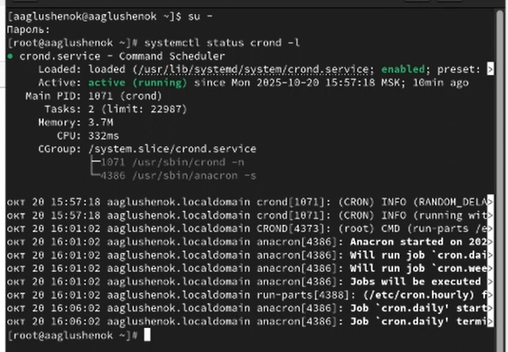
Рис. 1: Задание 1-2
- Посмотрите содержимое файла конфигурации /etc/crontab: cat /etc/crontab
- Посмотрите список заданий в расписании: crontab -l. Ничего не отобразится, так как расписание ещё не задано.
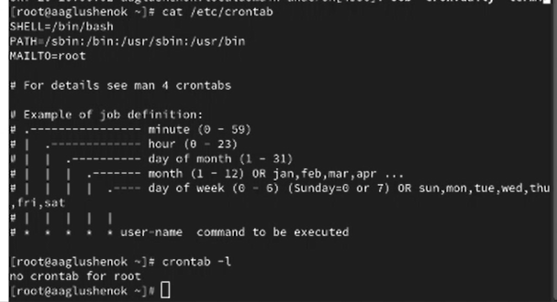
Рис. 2: Задание 3-4
- Откройте файл расписания на редактирование: crontab -e. Добавьте следующую строку в файл расписания: /1 * * * logger This message is written from root cron. Закройте сеанс редактирования и сохраните изменения, используя Esc :wq
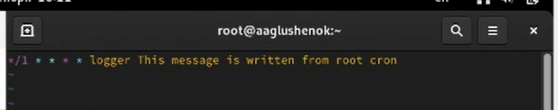
Рис. 3: Задание 5
Синтаксис записи /1 * * * logger This message is written from root cron: а) /1 * * * - расписание выполнения: - “/1” - минуты: каждую 1 минуту - ”” - часы: каждый час - “” - дни месяца: каждый день - ”” - месяцы: каждый месяц - “*” - дни недели: каждый день б) logger This message is written from root cron - команда для выполнения: - “logger” - утилита для записи в системный журнал Результат: Текст будет записан в syslog с сообщением “This message is written from root cron”, задание будет выполняться каждую минуту и записывать указанное сообщение в системный журнал.
- Посмотрите список заданий в расписании: crontab -l. В расписании должна появиться запись о запланированном событии.
- Не выключая систему, через некоторое время (2–3 минуты) просмотрите журнал системных событий: grep written /var/log/messages
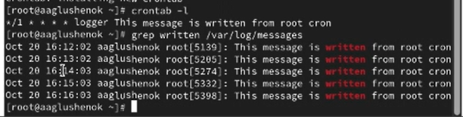
Рис. 4: Задание 6-7
- Измените запись в расписании crontab на следующую: 0 /1 * 1-5 logger This message is written from root cron
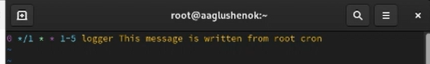
Рис. 5: Задание 8
Синтаксис записи 0 /1 * 1-5 logger This message is written from root cron: а) 0 /1 * 1-5 - расписание выполнения: - “0” - минуты: в 0 минут каждого часа - “/1” - часы: каждый час (эквивалентно ) -”” - дни месяца: каждый день - “” - месяцы: каждый месяц - “1-5” - дни недели: с понедельника по пятницу (1=понедельник, 5=пятница) б) logger This message is written from root cron - команда для выполнения: - “logger” - утилита для записи в системный журнал Результат: Текст будет записан в syslog с сообщением “This message is written from root cron”, задание будет выполняться в 00 минут каждого часа с понедельника по пятницу и записывать указанное сообщение в системный журнал.
- Посмотрите список заданий в расписании: crontab -l
- Перейдите в каталог /etc/cron.hourly и создайте в нём файл сценария с именем eachhour: cd /etc/cron.hourly, touch eachhour
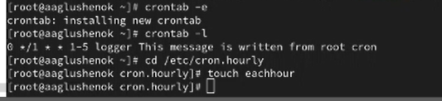
Рис. 6: Задание 9-10
- Откройте файл eachhour для редактирования и пропишите в нём следующий скрипт: #!/bin/sh, logger This message is written at $(date)
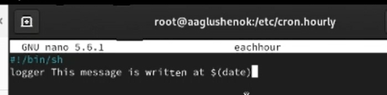
Рис. 7: Задание 11
- Сделайте файл сценария eachhour исполняемым: chmod +x eachhour
- Теперь перейдите в каталог /etc/crond.d и создайте в нём файл с расписанием eachhour: cd /etc/cron.d, touch eachhour. Откройте этот файл для редактирования и поместите в него следующее содержимое: 11 * * * * root logger This message is written from /etc/cron.d
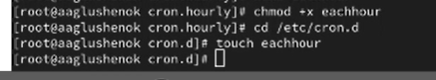
Рис. 8: Задание 12-13
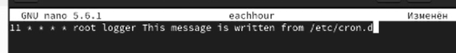
Рис. 9: Задание 12-13
Синтаксис записи 11 * * * * root logger This message is written from /etc/cron.d: а) 11 * * * * - расписание выполнения: - 11 - минуты: в 11 минут каждого часа - * - часы: каждый час - * - дни месяца: каждый день - * - месяцы: каждый месяц - * - дни недели: каждый день - root - пользователь, от которого выполняется команда б) logger This message is written from /etc/cron.d - команда для выполнения: - logger - утилита для записи в системный журнал Результат: Текст будет записан в syslog с сообщением “This message is written from /etc/cron.d”, задание будет выполняться каждый час в 11 минут (01:11, 02:11, 03:11 и т.д.) от имени пользователя root и записывать указанное сообщение в системный журнал.
- Не выключая систему, через некоторое время (2–3 часа) просмотрите журнал системных событий: grep written /var/log/messages. По журналу определите, был ли осуществлён запуск сценария eachhour в соответствии с заданным расписанием (Отвтет: да, был)
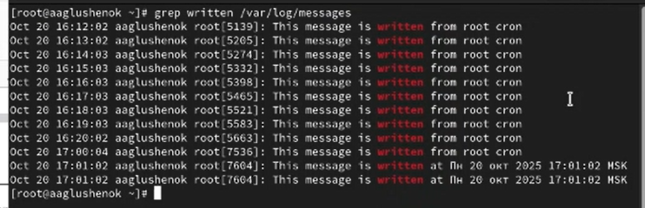
Рис. 10: Задание 14

3.2 Планирование заданий с помощью at
- Запустите терминал и получите полномочия администратора: su -
- Проверьте, что служба atd загружена и включена: systemctl status atd
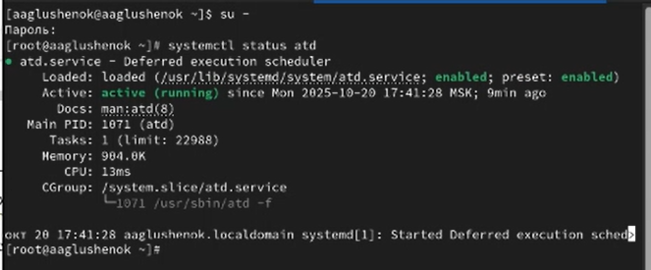
Рис. 11: Задание 1-2
- Задайте выполнение команды logger message from at в 9:30. Для этого введите at 9:30. Затем введите logger message from at. Используйте Ctrl + d , чтобы закрыть оболочку.
- Убедитесь, что задание действительно запланировано: atq. С помощью команды grep ‘from at’ /var/log/messages посмотрите, появилось ли соответствующее сообщение в лог-файле в указанное вами время.
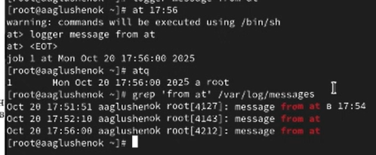
Рис. 12: Задание 3-4

3.3 Контрольные вопросы
- Как настроить задание cron, чтобы оно выполнялось раз в 2 недели? 0 0 /14 *
- Как настроить задание cron, чтобы оно выполнялось 1-го и 15-го числа каждого месяца в 2 часа ночи? 0 2 1,15 * *
- Как настроить задание cron, чтобы оно выполнялось каждые 2 минуты каждый день? /2 * * *
- Как настроить задание cron, чтобы оно выполнялось 19 сентября ежегодно? 0 0 19 9 *
- Как настроить задание cron, чтобы оно выполнялось каждый четверг сентября ежегодно? 0 0 * 9 4
- Какая команда позволяет вам назначить задание cron для пользователя alice? crontab -u alice -e
- Как указать, что пользователю bob никогда не разрешено назначать задания через cron? echo “bob” >> /etc/cron.deny
- Вам нужно убедиться, что задание выполняется каждый день, даже если сервер во время выполнения временно недоступен. Как это сделать? Использовать anacron или настроить повторение задания при загрузке системы.
- Какая команда позволяет узнать, запланированы ли какие-либо задания на выполнение планировщиком atd? atq

4 Выводы
В ходе выполнения лабораторной работы №8 мне удалось получить навыки работы с планировщиками событий cron и at.

Список литературы

